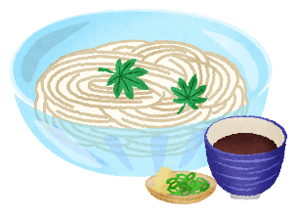いけだんち８月ランチメニュー

